Anna Visscher-Wat roemt de mensch…

Gedicht van de Week
Week 23- 2017
www.arspoetica.nl

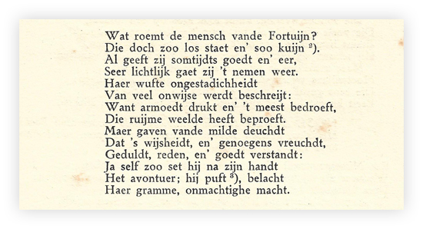
Regel 2: kuijn= wankelbaar
Regel 2 van onder : puft= geeft niet om

Vandaag komt, zoals beloofd, de oudste dochter van Roemer Visscher, die zelf enkel weken geleden op deze site stond, Anna (1594-1649) aan het woord. Meestal wordt zij aangeduid als Anna Roemers(dochter) Visscher, dus met vermelding van de vadersnaam. Zij was, door haar vooruitstrevende vader in staat gesteld en aangemoedigd, van een brede en geleerde ontwikkeling. Niet alleen was zij dichter maar ook als glasgraveerder stond zij in hoog aanzien. Zij kende alle belangrijke dichters van haar tijd van wie zij veel waardering kreeg. Zij verzorgde de uitgave van de gedichten van haar vader na diens dood.
Zelf schreef zij, in de mode van die tijd gedichten met een moralistische strekking. Het gedicht van de week over het wisselend fortuin is daarvan een voorbeeld.
Haar gedichten werden tijdens haar leven niet gebundeld. Nicolaas Beets verzamelde deze in 1881 voor het eerst. Een aanvulling daarop verscheen in 1925. Uit deze uitgave is de tekst afkomstig.

